
责任编辑：刘静
电 话：86-010-58303547
传 真：86-010-58303388
编辑邮箱：yly@chinaccm.com
地址：北京市朝阳区高碑店盛世龙源12号楼（邮编：100022）

聚乙烯
2018.12.14

聚乙烯市场周报目录
一、上游动态 3
1．一周国际原油期货价格走势图 3
2．一周国际乙烯单体收盘价格汇总 3
3．国际乙烯单体价格走势图 4
二、一周国际PE市场价格及走势图 4
1．一周国际PE市场价格汇总表 4
2．国际PE市场价格走势图 5
三、一周石化企业PE出厂价格 5
1.一周PE出厂价格汇总表 5
2.聚乙烯出厂价格走势图 19
3.部分聚乙烯厂家装置动态表 19
四、一周国内PE市场评述 20
1.一周国内PE市场分析及后市预测 20

一、上游动态

1．一周国际原油期货价格走势图

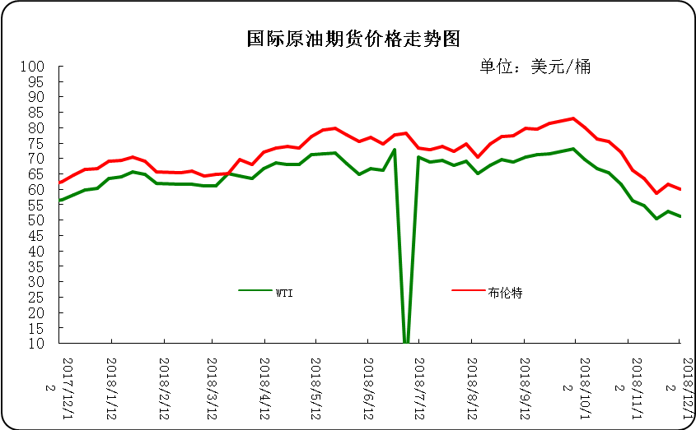

2．一周国际乙烯单体收盘价格汇总
日期/类型 | CFR 东北亚 | CFR 东南亚 | CIF西北欧 | FD西北欧 | FD美国
12月12日 | 849-851 | 749-751 | 841.5-846.5 | 761-766 | 19.75-20.25
12月11日 | 849-851 | 759-761 | 839.5-844.5 | 761.5-766.5 | 19.75-20.25
12月10日 | 839-841 | 759-761 | 843.5-848.5 | 762-767 | 19.75-20.25
12月7日 | 839-841 | 759-761 | 847-852 | 763.5-768.5 | 19.75-20.25
12月6日 | 859-861 | 769-771 | 881-886 | 795-800 | 20.25-20.75
备注 | 美元/吨 |  |  | 欧元/吨 | 美分/磅

3．国际乙烯单体价格走势图
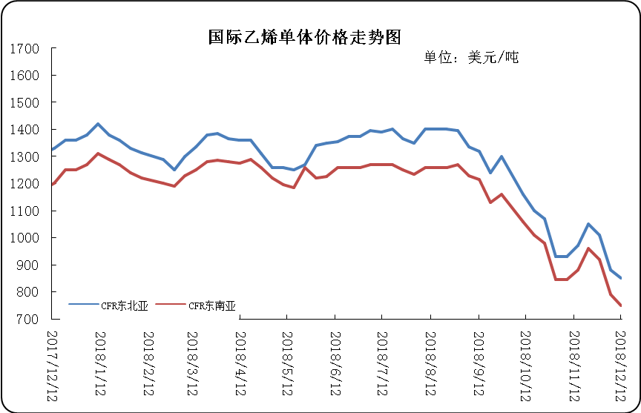

二、一周国际PE市场价格及走势图

1．一周国际PE市场价格汇总表

日期 | 品种 | FOB西北欧 | FD西北欧合同价 | FAS休斯顿 | CFR远东 | CFR东南亚
12月12日 | LDPE | 1123-1127 | 1537-1541 | 915-937 | 1029-1031 | 1039-1041
12月12日 | LLDPE | - | 1458-1462 | 893-915 | 1019-1021 | 1019-1021
12月12日 | HDPE拉丝 | - | - | - | 1079-1081 | 1099-1101
12月12日 | HDPE注塑 | 1134-1138 | 1486-1490 | 970-992 | 999-1001 | 999-1001
12月12日 | HDPE吹塑 | 1157-1161 | 1498-1502 | 937-959 | 1079-1081 | 1099-1101
12月12日 | HDPE膜料 | 1179-1183 | 1509-1513 | 1036-1058 | 1069-1071 | 1089-1091
备注 | 单位 | 美元/吨 | LDPE/LLDPE为美元/吨，HDPE为欧元/吨 | 美元/吨 | 美元/吨 | 美元/吨

2．国际PE市场价格走势图
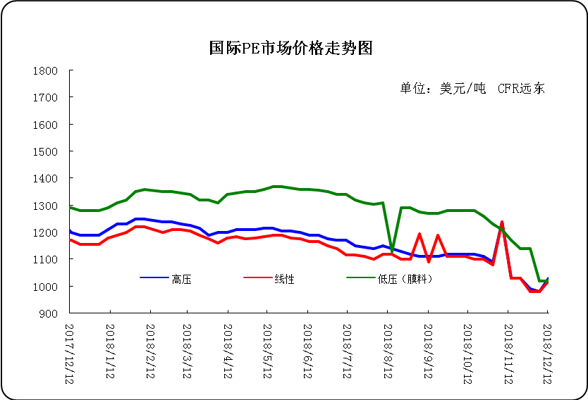

三、一周石化企业PE出厂价格

1.一周PE出厂价格汇总表
（单位：元/吨）

2.聚乙烯出厂价格走势图
公司 | 生产厂家 | 类型 | 牌号 | 用途 | 涨跌 | 2018/12/13 | 2018/12/6 | 备注
中油东北 | 吉化 | HDPE | 7260 | 注塑 | - | 9200 | 9200 | 定价
中油东北 | 吉化 | HDPE | 9455F | 膜料 | - | - | - | 定价
中油东北 | 吉化 | HDPE | GC100S | 管材 | 200 | 10300 | 10100 | 定价
中油东北 | 吉化 | LLDPE | 7042 | 膜料 | - | 9450 | 9450 | 定价
中油东北 | 吉化 | LLDPE | 7042粉料 | 膜料 | -450 | 9450 | 9900 | 定价
中油东北 | 吉化 | LLDPE | 7047 | 棚料 | - | - | - | 定价
中油东北 | 吉化 | LLDPE | 7047粉料 | 棚料 | - | - | - | 无货
中油东北 | 大庆 | HDPE | 2200J | 注塑 | - | 9850 | 9850 | 定价
中油东北 | 大庆 | HDPE | 5000S | 拉丝 | - | 10100 | 10100 | 定价
中油东北 | 大庆 | HDPE | 5300B | 中空 | 100 | 9800 | 9700 | 定价
中油东北 | 大庆 | HDPE | 5300E | 电缆料 | - | - | - | 无货
中油东北 | 大庆 | LDPE | 18D | 棚膜 | 100 | 9700 | 9600 | 定价
中油东北 | 大庆 | LDPE | 18D0 | 无润滑剂 | 100 | 9700 | 9600 | 定价
中油东北 | 大庆 | LDPE | 18G | 涂层料 | 100 | 9500 | 9400 | 定价
中油东北 | 大庆 | LDPE | 2426F | 膜料 | 100 | 9500 | 9400 | 定价
中油东北 | 大庆 | LDPE | 2426H | 棚膜 | 100 | 9500 | 9400 | 定价
中油东北 | 大庆 | LDPE | 2426K | 膜料 | 100 | 9500 | 9400 | 定价
中油东北 | 大庆 | LLDPE | 7042 | 膜料 | 100 | 9450 | 9350 | 定价
中油东北 | 大庆 | LLDPE | 7042粉料 | 膜料 | 100 | 9450 | 9350 | 定价
中油东北 | 大庆 | LLDPE | 7047 | 膜料 | - | 9450 | 9450 | 定价
中油东北 | 大庆 | LLDPE | 7047粉料 | 膜料 | - | - | - | 无货
中油东北 | 抚顺石化 | HDPE | 2911 | 高熔注塑 | -100 | 9800 | 9900 | 定价
中油华东 | 兰化 | HDPE | 5000S | 拉丝 | - | 10050 | 10050 | 定价
中油华东 | 兰化 | HDPE | 60550 | 注塑 | - | - | - | 无货
中油华东 | 兰化 | HDPE | 8008 | 注塑 | - | - | - | 定价
中油华东 | 兰化 | LDPE | 2420H | 膜料 | - | - | - | 定价
中油华东 | 兰化 | LDPE | 2426H | 膜料 | - | 9200 | 9200 | 定价
中油华东 | 兰化 | LDPE | 2426K | 膜料 | - | 10050 | 10050 | 定价
中油华东 | 兰化 | LLDPE | 7042 | 膜料 | 250 | 9350 | 9100 | 定价
中油华东 | 兰化 | LLDPE | 7042N | 膜料 | 250 | 9350 | 9100 | 定价
中油华东 | 吉化 | HDPE | 9455F | 膜料 | 100 | 9900 | 9800 | 定价
中油华东 | 吉化 | HDPE | GC100S | 管材 | 200 | 10200 | 10000 | 定价
中油华东 | 吉化 | LLDPE | 7042 | 膜料 | 250 | 9350 | 9100 | 定价
中油华东 | 大庆 | HDPE | 1600J | 注塑 | - | - | - | 无货
中油华东 | 大庆 | HDPE | 2200J | 注塑 | - | - | - | 定价
中油华东 | 大庆 | HDPE | 5000B | 中空 | - | - | - | 无货
中油华东 | 大庆 | HDPE | 5000S | 拉丝 | - | 10150 | 10150 | 定价
中油华东 | 大庆 | HDPE | 5300B | 中空 | - | 10350 | 10350 | 定价
中油华东 | 大庆 | LDPE | 1810D | 棚膜 | - | 9350 | 9350 | 定价
中油华东 | 大庆 | LDPE | 18D0 | 无润滑剂 | - | 9400 | 9400 | 定价
中油华东 | 大庆 | LDPE | 2426F | 膜料 | - | 9150 | 9150 | 定价
中油华东 | 大庆 | LDPE | 2426H | 膜料 | - | 9200 | 9200 | 定价
中油华东 | 大庆 | LDPE | F-18D | 棚膜 | - | 9400 | 9400 | 定价
中油华东 | 大庆 | LLDPE | 7042 | 膜料 | 250 | 9350 | 9100 | 定价
中油华东 | 抚顺石化 | HDPE | 2911 | 高熔注塑 | -200 | 9800 | 10000 | 定价
中油华东 | 独山子 | HDPE | 4801 | 管材 | - | 10650 | 10650 | 定价
中油华东 | 独山子 | HDPE | 5420 | 大中空 | - | 10800 | 10800 | 定价
中油华东 | 独山子 | LLDPE | 7042 | 膜料 | 250 | 9350 | 9100 | 定价
中油华北 | 兰化 | HDPE | 5000S | 拉丝 | - | 9950 | 9950 | 无货
中油华北 | 兰化 | HDPE | 60550 | 注塑 | - | - | - | 无货
中油华北 | 兰化 | LDPE | 1810D | 重包膜 | 100 | 9500 | 9400 | 挂牌
中油华北 | 兰化 | LDPE | 2426H | 棚膜 | 50 | 9300 | 9250 | 挂牌
中油华北 | 兰化 | LLDPE | 7042 | 膜料 | - | 9350 | 9350 | 挂牌
中油华北 | 兰化 | LLDPE | 7042N | 膜料 | - | 9350 | 9350 | 挂牌
中油华北 | 吉化 | HDPE | 9455F | 膜料 | 100 | 9900 | 9800 | 挂牌
中油华北 | 吉化 | HDPE | GC100S | 管材 | - | 10100 | 10100 | 挂牌
中油华北 | 吉化 | LLDPE | 7042 | 膜料 | 100 | 9450 | 9350 | 挂牌
中油华北 | 大庆 | HDPE | 2200J | 注塑 | -150 | 9000 | 9150 | 挂牌
中油华北 | 大庆 | HDPE | 5000S | 拉丝 | - | 10000 | 10000 | 挂牌
中油华北 | 大庆 | HDPE | 5300B | 中空 | - | 9400 | 9400 | 挂牌
中油华北 | 大庆 | HDPE | 5300E | 电缆料 | - | - | - | 无货
中油华北 | 大庆 | LDPE | 2420F | 棚膜 | - | - | - | 无货
中油华北 | 大庆 | LDPE | 2426F | 棚膜 | 100 | 9500 | 9400 | 挂牌
中油华北 | 大庆 | LDPE | 2426H | 棚膜 | 50 | 9300 | 9250 | 挂牌
中油华北 | 大庆 | LDPE | 2426K | 棚膜 | 50 | 9300 | 9250 | 挂牌
中油华北 | 大庆 | LDPE | F-18D | 棚膜 | 50 | 9500 | 9450 | 挂牌
中油华北 | 大庆 | LDPE | F-18D0 | 无润滑剂 | 50 | 9500 | 9450 | 挂牌
中油华北 | 大庆 | LLDPE | 7042 | 膜料 | 100 | 9450 | 9350 | 挂牌
中油华北 | 抚顺石化 | HDPE | 2911 | 注塑 | 50 | 9950 | 9900 | 挂牌
中油华北 | 独山子 | HDPE | 4801 | 管材 | - | - | - | 挂牌
中油华北 | 独山子 | HDPE | 5420 | 大中空 | -100 | 10700 | 10800 | 挂牌
中油华北 | 独山子 | HDPE | 8008 | 注塑 | -150 | 9550 | 9700 | 挂牌
中油华南 | 兰化 | HDPE | 5000S | 拉丝 | - | 10000 | 10000 | 挂牌
中油华南 | 兰化 | HDPE | 60550 | 注塑 | - | - | - | 无货
中油华南 | 兰化 | LDPE | 2420H | 膜料 | - | 10000 | 10000 | 无货
中油华南 | 兰化 | LDPE | 2426K | 膜料 | 150 | 9300 | 9150 | 挂牌
中油华南 | 兰化 | LLDPE | 7042 | 膜料 | 100 | 9400 | 9300 | 挂牌
中油华南 | 吉化 | HDPE | 7260 | 注塑 | - | 9400 | 9400 | 无货
中油华南 | 吉化 | HDPE | 9455F | 膜料 | - | - | - | 无货
中油华南 | 吉化 | HDPE | GC100S | 管材 | 200 | 10200 | 10000 | 挂牌
中油华南 | 吉化 | LLDPE | 7042 | 膜料 | 100 | 9400 | 9300 | 挂牌
中油华南 | 大庆 | HDPE | 2200J | 注塑 | - | - | - | 无货
中油华南 | 大庆 | HDPE | 5000S | 拉丝 | - | 10100 | 10100 | 挂牌
中油华南 | 大庆 | HDPE | 5300B | 中空 | - | - | - | 无货
中油华南 | 大庆 | LDPE | 1810D | 重包膜 | 150 | 9300 | 9150 | 挂牌
中油华南 | 大庆 | LDPE | 18D0 | 棚膜 | 150 | 9450 | 9300 | 挂牌
中油华南 | 大庆 | LDPE | 18G | 棚膜 | - | - | - | 无货
中油华南 | 大庆 | LDPE | 2426H | 膜料 | 150 | 9300 | 9150 | 挂牌
中油华南 | 大庆 | LDPE | F-18D | 棚膜 | 150 | 9450 | 9300 | 挂牌
中油华南 | 大庆 | LLDPE | 7042 | 膜料 | 100 | 9400 | 9300 | 挂牌
中油华南 | 抚顺石化 | HDPE | 2911 | 注塑 | - | 9800 | 9800 | 挂牌
中油华南 | 独山子 | HDPE | 4801 | 管材 | - | 9600 | 9600 | 挂牌
中油华南 | 独山子 | HDPE | 8008 | 注塑 | - | - | - | 挂牌
中油华南 | 独山子 | LLDPE | 7042 | 膜料 | 100 | 9400 | 9300 | 挂牌
中油西北 | 兰化 | HDPE | 5000S | 拉丝 | 150 | 10050 | 9900 | 兰州库挂牌
中油西北 | 兰化 | HDPE | 5410 | 拉丝 | - | - | - | 无货
中油西北 | 兰化 | HDPE | 60550 | 注塑 | - | - | - | 无货
中油西北 | 兰化 | LDPE | 1810D | 重包膜 | 250 | 9500 | 9250 | 兰州库挂牌
中油西北 | 兰化 | LDPE | 2240H | 膜料 | - | - | - | 无货
中油西北 | 兰化 | LDPE | 2420H | 膜料 | 250 | 9400 | 9150 | 无货
中油西北 | 兰化 | LDPE | 2426H | 膜料 | 250 | 9400 | 9150 | 兰州库挂牌
中油西北 | 兰化 | LLDPE | 7042 | 膜料 | 150 | 9450 | 9300 | 兰州库挂牌
中油西北 | 独山子 | HDPE | 4801 | 管材 | - | - | - | 兰州库挂牌
中油西北 | 独山子 | HDPE | 5420 | 中空 | 300 | 11100 | 10800 | 兰州库挂牌
中油西北 | 独山子 | HDPE | 5502 | 小中空 | 400 | 9900 | 9500 | 兰州库挂牌
中油西北 | 独山子 | HDPE | 8008 | 注塑 | 600 | 10300 | 9700 | 兰州库挂牌
中油西北 | 独山子 | HDPE | T60-800 | 注塑 | - | - | - | 无货
中油西北 | 独山子 | LLDPE | 0209AA | 膜料 | - | - | - | 兰州库挂牌
中油西南 | 兰化 | HDPE | 5000S | 拉丝 | 400 | 10200 | 9800 | 挂牌
中油西南 | 兰化 | HDPE | 60550 | 注塑 | - | - | - | 无货
中油西南 | 兰化 | HDPE | 8008 | 注塑 | 500 | 9300 | 8800 | 挂牌
中油西南 | 兰化 | LDPE | 1810D | 膜料 | 350 | 9500 | 9150 | 挂牌
中油西南 | 兰化 | LDPE | 2210 | 膜料 | - | - | - | 无货
中油西南 | 兰化 | LDPE | 2420H | 膜料 | - | 10150 | 10150 | 无货
中油西南 | 兰化 | LDPE | 2426F | 膜料 | 350 | 9400 | 9050 | 挂牌
中油西南 | 兰化 | LDPE | 2426H | 棚膜 | 350 | 9450 | 9100 | 挂牌
中油西南 | 兰化 | LDPE | 2426K | 棚膜 | - | 10150 | 10150 | 挂牌
中油西南 | 兰化 | LLDPE | 7042 | 膜料 | 100 | 9450 | 9350 | 挂牌
中油西南 | 兰化 | LLDPE | 7042N | 膜料 | 100 | 9550 | 9450 | 挂牌
中油西南 | 吉化 | HDPE | 9455F | 膜料 | 250 | 10150 | 9900 | 挂牌
中油西南 | 吉化 | HDPE | GC100S | 管材 | 700 | 10550 | 9850 | 挂牌
中油西南 | 大庆 | HDPE | 1600J | 注塑 | - | - | - | 无货
中油西南 | 大庆 | HDPE | 2200J | 注塑 | - | - | - | 无货
中油西南 | 大庆 | HDPE | 5000B | 中空 | - | - | - | 无货
中油西南 | 大庆 | HDPE | 5000S | 拉丝 | 400 | 10250 | 9850 | 挂牌
中油西南 | 大庆 | HDPE | 5300B | 中空 | - | - | - | 无货挂牌
中油西南 | 大庆 | HDPE | 5300E | 电缆料 | - | - | - | 无货
中油西南 | 大庆 | LDPE | 2426F | 膜料 | - | - | - | 无货
中油西南 | 大庆 | LDPE | 2426H | 棚膜 | - | 10200 | 10200 | 挂牌
中油西南 | 大庆 | LDPE | 2426K | 棚膜 | 350 | 9400 | 9050 | 挂牌
中油西南 | 大庆 | LDPE | F-18D | 棚膜 | 350 | 9650 | 9300 | 挂牌
中油西南 | 大庆 | LDPE | F-18D0 | 无润滑剂 | 350 | 9650 | 9300 | 挂牌
中油西南 | 大庆 | LDPE | F-18G | 涂层料 | - | - | - | 无货
中油西南 | 抚顺石化 | HDPE | 2911 | 注塑 | 500 | 10300 | 9800 | 挂牌
中油西南 | 独山子 | HDPE | 4801 | 管材 | 700 | 10050 | 9350 | 挂牌
中油西南 | 独山子 | HDPE | 5420 | 中空 | 200 | 10900 | 10700 | 挂牌
中油西南 | 辽化 | HDPE | L0555P | 专用料 | - | 10900 | 10900 | 无货
中石化华东 | 上海石化 | HDPE | MH602 | 膜料 | - | 10000 | 10000 | 定价
中石化华东 | 上海石化 | HDPE | YGH041 | 管材 | 200 | 10200 | 10000 | 定价
中石化华东 | 上海石化 | HDPE | YGH041T | 管材 | 300 | 10300 | 10000 | 定价
中石化华东 | 上海石化 | LDPE | DJ200A | 电缆料 | 200 | 9600 | 9400 | 定价
中石化华东 | 上海石化 | LDPE | DJ210 | 电缆料 | 200 | 9600 | 9400 | 定价
中石化华东 | 上海石化 | LDPE | N150 | 农膜 | - | 9450 | 9450 | 定价
中石化华东 | 上海石化 | LDPE | N210 | 农膜 | - | 9450 | 9450 | 无货
中石化华东 | 上海石化 | LDPE | Q210 | 轻膜 | - | 9450 | 9450 | 定价
中石化华东 | 上海石化 | LDPE | Q281 | 高透轻膜 | - | 11000 | 11000 | 定价
中石化华东 | 上海石化 | LDPE | Q400 | 轻膜 | - | - | - | 无货
中石化华东 | 扬子石化 | HDPE | 4803T | 管材 | 300 | 10050 | 9750 | 定价
中石化华东 | 扬子石化 | HDPE | 4902T | 管材 | 300 | 10150 | 9850 | 定价
中石化华东 | 扬子石化 | HDPE | 5000S | 拉丝 | 100 | 10150 | 10050 | 定价
中石化华东 | 扬子石化 | HDPE | 5301B | 中空 | 200 | 9900 | 9700 | 定价
中石化华东 | 扬子石化 | HDPE | 5306J | 注塑 | - | 9600 | 9600 | 定价
中石化华东 | 扬子石化 | LLDPE | 1801 | 膜料 | - | 9350 | 9350 | 定价
中石化华东 | 扬子石化 | LLDPE | 1802 | 加开口剂 | - | 9600 | 9600 | 定价
中石化华东 | 扬子石化 | LLDPE | 7042 | 膜料 | - | 9350 | 9350 | 定价
中石化华东 | 燕山石化 | LDPE | 1C7A | 涂覆 | 200 | 9850 | 9650 | 定价
中石化华东 | 燕山石化 | LDPE | LD100AC | 膜料 | 1200 | 10050 | 8850 | 定价
中石化华东 | 茂名石化 | LDPE | 2426H | 膜料 | 250 | 9150 | 8900 | 定价
中石化华东 | 镇海炼化 | LLDPE | 7042 | 膜料 | - | 9350 | 9350 | 定价
中石化华东 | 镇海炼化 | LLDPE | 8320 | 注塑 | - | 9650 | 9650 | 定价
中石化华东 | 齐鲁石化 | LDPE | 2102TN26 | 膜料 | 200 | 9150 | 8950 | 定价
中石化华中 | 中原乙烯 | LLDPE | 7050 | 膜料 | 100 | 9450 | 9350 | 定价
中石化华中 | 中原乙烯 | LLDPE | 9050 | 膜料 | - | - | - | 无货
中石化华中 | 中原乙烯 | LLDPE | 9050K | 膜料 | - | - | - | 定价
中石化华中 | 中原乙烯 | LLDPE | 9088 | 膜料 | - | - | - | 定价
中石化华中 | 中沙天津 | HDPE | 1325 | 拉丝 | - | - | - | 无货
中石化华中 | 中沙天津 | HDPE | PN049-030-122 | 管材料 | 750 | 10350 | 9600 | 定价
中石化华中 | 中沙天津 | HDPE | T50-2000 | 高熔注塑 | - | 10700 | 10700 | 定价
中石化华中 | 中沙天津 | HDPE | T60-800 | 注塑 | - | - | - | 无货
中石化华中 | 扬子石化 | HDPE | 5000S | 拉丝 | - | - | - | 定价
中石化华中 | 燕山石化 | HDPE | 5200B | 中空 | - | 11350 | 11350 | 定价
中石化华中 | 燕山石化 | LDPE | 1C7A | 涂覆 | - | - | - | 定价
中石化华中 | 燕山石化 | LDPE | LD100AC | 膜料 | - | - | - | 定价
中石化华中 | 燕山石化 | LDPE | LD150 | 重包膜 | - | - | - | 无货
中石化华中 | 燕山石化 | LDPE | LD163 | 重包膜 | - | - | - | 无货
中石化华中 | 福建联合 | HDPE | 2480 | 管材 | - | - | - | 无货
中石化华中 | 福建联合 | HDPE | 6093 | 膜料 | - | - | - | 无货
中石化华中 | 福建联合 | HDPE | 6097 | 膜料 | - | - | - | 无货
中石化华中 | 福建联合 | LLDPE | 7042 | 膜料 | - | - | - | 定价（中原乙烯）
中石化华中 | 茂名石化 | HDPE | 5502LW | 中空 | - | - | - | 无货
中石化华中 | 茂名石化 | HDPE | TR144 | 膜料 | - | 11850 | 11850 | 定价
中石化华中 | 茂名石化 | HDPE | TR480 | 管材 | - | - | - | 定价
中石化华中 | 茂名石化 | LDPE | 2426H | 膜料 | 150 | 9350 | 9200 | 定价
中石化华中 | 茂名石化 | LDPE | 2426K | 膜料 | 150 | 9350 | 9200 | 定价
中石化华中 | 茂名石化 | LDPE | 2436H | 膜料 | - | - | - | 无货
中石化华中 | 茂名石化 | LDPE | 951-050 | 膜料 | 150 | 9300 | 9150 | 951-000
中石化华中 | 茂名石化 | LLDPE | 7042 | 膜料 | - | - | - | 无货
中石化华中 | 齐鲁石化 | LDPE | 2100TN00 | 重包 | 200 | 9350 | 9150 | 定价
中石化华中 | 齐鲁石化 | LDPE | 2102TN00 | 膜料 | - | - | - | 定价
中石化华中 | 齐鲁石化 | LDPE | 2102TN26 | 膜料 | 150 | 9250 | 9100 | 定价
中石化华北 | 中原乙烯 | LLDPE | 7050 | 膜料 | - | - | - | 定价
中石化华北 | 中原乙烯 | LLDPE | 9050K | 膜料 | - | - | - | 定价
中石化华北 | 中原乙烯 | LLDPE | 9088 | 膜料 | - | - | - | 定价
中石化华北 | 中沙石化 | HDPE | 1325 | 拉丝 | - | - | - | 无货
中石化华北 | 中沙石化 | HDPE | 5411EA | 中空 | - | - | - | 无货
中石化华北 | 中沙石化 | HDPE | 5502XA | 中空 | 100 | 9700 | 9600 | 定价
中石化华北 | 中沙石化 | HDPE | K44-08-122 | 管材料 | 200 | 9700 | 9500 | 定价
中石化华北 | 中沙石化 | HDPE | PN049-030-122 | 管材料 | 200 | 10000 | 9800 | 定价
中石化华北 | 中沙石化 | HDPE | T50-2000 | 高熔注塑 | - | 10200 | 10200 | 定价
中石化华北 | 中沙石化 | HDPE | T60-800 | 注塑 | - | 10200 | 10200 | 定价
中石化华北 | 天津联合 | LLDPE | 1820粉 | 粉料 | 100 | 9400 | 9300 | 定价
中石化华北 | 天津联合 | LLDPE | 1875粉 | 粉料 | 100 | 9400 | 9300 | 定价
中石化华北 | 天津联合 | LLDPE | 9020 | 膜料 | 100 | 9300 | 9200 | 定价
中石化华北 | 天津联合 | LLDPE | 9085 | 棚膜 | 100 | 9300 | 9200 | 定价
中石化华北 | 燕山石化 | HDPE | 1600J | 注塑 | - | - | - | 定价
中石化华北 | 燕山石化 | HDPE | 2300XM | 管材 | 200 | 9800 | 9600 | 定价
中石化华北 | 燕山石化 | HDPE | 3000J | 瓶盖料 | - | - | - | 无货
中石化华北 | 燕山石化 | HDPE | 3000JE | 瓶盖料 | - | 10200 | 10200 | 定价
中石化华北 | 燕山石化 | HDPE | 5000S | 拉丝 | 100 | 10000 | 9900 | 定价
中石化华北 | 燕山石化 | HDPE | 5200B | 中空 | 200 | 9500 | 9300 | 定价
中石化华北 | 燕山石化 | HDPE | 6100M | 管材 | 200 | 9800 | 9600 | 定价
中石化华北 | 燕山石化 | HDPE | 7600M | 管材 | 200 | 10000 | 9800 | 定价
中石化华北 | 燕山石化 | LDPE | 1C7A | 涂覆 | 100 | 9700 | 9600 | 定价
中石化华北 | 燕山石化 | LDPE | 1C7A-1 | 涂覆 | 100 | 9900 | 9800 | 定价
中石化华北 | 燕山石化 | LDPE | 1F7B | 膜料 | - | - | - | 无货
中石化华北 | 燕山石化 | LDPE | 1I2A-1 | 注塑 | 100 | 9700 | 9600 | 定价
中石化华北 | 燕山石化 | LDPE | 1I50A | 花料 | - | - | - | 无货
中石化华北 | 燕山石化 | LDPE | LD100AC | 膜料 | 100 | 9250 | 9150 | 定价
中石化华北 | 燕山石化 | LDPE | LD100BW | 电缆料 | 100 | 9400 | 9300 | 定价
中石化华北 | 燕山石化 | LDPE | LD150 | 重包膜 | - | - | - | 无货
中石化华北 | 燕山石化 | LDPE | LD160AS | 流延膜 | - | - | - | 无货
中石化华北 | 燕山石化 | LDPE | LD160BW | 膜料 | 100 | 9400 | 9300 | 定价
中石化华北 | 燕山石化 | LDPE | LD163 | 重包膜 | 100 | 9500 | 9400 | 定价
中石化华北 | 燕山石化 | LDPE | LD200BW | 电缆料 | - | - | - | 无货
中石化华北 | 燕山石化 | LDPE | LD400 | 膜料 | - | - | - | 无货
中石化华北 | 燕山石化 | LDPE | LD450 | 膜料 | 100 | 9300 | 9200 | 定价
中石化华北 | 燕山石化 | LDPE | LD605 | 透明料 | 100 | 9150 | 9050 | 定价
中石化华北 | 燕山石化 | LDPE | LD607 | 膜料 | 100 | 9150 | 9050 | 定价
中石化华北 | 齐鲁石化 | HDPE | 1158 | 中空 | - | 10800 | 10800 | 定价
中石化华北 | 齐鲁石化 | HDPE | 2480 | 管材 | 200 | 9800 | 9600 | 定价
中石化华北 | 齐鲁石化 | HDPE | 2480H | 管材 | - | - | - | 无货
中石化华北 | 齐鲁石化 | HDPE | 6098 | 膜料 | 100 | 10000 | 9900 | 定价
中石化华北 | 齐鲁石化 | HDPE | QHJ01 | 电缆料 | - | 10200 | 10200 | 定价
中石化华北 | 齐鲁石化 | LDPE | 2100TN00 | 重包 | 100 | 9400 | 9300 | 定价
中石化华北 | 齐鲁石化 | LDPE | 2102TN00 | 膜料 | 100 | 9250 | 9150 | 定价
中石化华北 | 齐鲁石化 | LDPE | 2102TN26 | 膜料 | 100 | 9250 | 9150 | 定价
中石化华北 | 齐鲁石化 | LDPE | QLM21 | 膜料 | 100 | 9200 | 9100 | 定价
中石化华北 | 齐鲁石化 | LLDPE | 7042 | 膜料 | 100 | 9400 | 9300 | 定价
中石化华北 | 齐鲁石化 | LLDPE | QLLP01 | 膜料 | 100 | 9300 | 9200 | 定价
中石化华南 | 广州石化 | LLDPE | 2001 | 膜料 | 50 | 9350 | 9300 | 定价
中石化华南 | 广州石化 | LLDPE | 2001T | 膜料 | 50 | 9350 | 9300 | 定价
中石化华南 | 广州石化 | LLDPE | 7042 | 膜料 | 200 | 9500 | 9300 | 定价
中石化华南 | 广州石化 | LLDPE | 7144 | 注塑 | - | - | - | 定价
中石化华南 | 福建联合 | HDPE | 2480 | 管材 | - | - | - | 无货
中石化华南 | 福建联合 | HDPE | 6094 | 膜料 | - | 9650 | 9650 | 挂牌
中石化华南 | 福建联合 | HDPE | 6097 | 膜料 | - | - | - | 挂牌
中石化华南 | 福建联合 | LLDPE | 7042 | 膜料 | 200 | 9500 | 9300 | 定价
中石化华南 | 福建联合 | LLDPE | 7050 | 膜料 | 200 | 9500 | 9300 | 定价
中石化华南 | 福建联合 | LLDPE | 8320 | 膜料 | - | - | - | 无货
中石化华南 | 茂名石化 | HDPE | 5502LW | 中空 | 450 | 10250 | 9800 | 挂牌
中石化华南 | 茂名石化 | HDPE | 5502ST | 中空 | - | - | - | 挂牌
中石化销售华南分公司 | 茂名石化 | HDPE | P4406C | 管材 | 450 | 10350 | 9900 | 挂牌
中石化华南 | 茂名石化 | HDPE | TR144 | 膜料 | 400 | 10250 | 9850
中石化华南 | 茂名石化 | HDPE | TR480 | 管材 | - | - | - | 挂牌
中石化华南 | 茂名石化 | LDPE | 1810D | 膜料 | - | - | - | 定价
中石化华南 | 茂名石化 | LDPE | 2400HG | 膜料 | - | - | - | 无货
中石化华南 | 茂名石化 | LDPE | 2400HK | 膜料 | - | - | - | 无货
中石化华南 | 茂名石化 | LDPE | 2420H | 膜料 | - | 9350 | 9350 | 定价
中石化华南 | 茂名石化 | LDPE | 2426H | 膜料 | -150 | 9200 | 9350 | 定价
中石化华南 | 茂名石化 | LDPE | 2426K | 膜料 | -150 | 9200 | 9350 | 定价
中石化华南 | 茂名石化 | LDPE | 2436H | 膜料 | - | - | - | 无货
中石化华南 | 茂名石化 | LDPE | 868-000 | 花料 | - | 11900 | 11900 | 定价
中石化华南 | 茂名石化 | LDPE | 951-000 | 膜料 | -150 | 9200 | 9350 | 定价
中石化华南 | 茂名石化 | LDPE | 951-025 | 膜料 | - | - | - | 定价
中石化华南 | 茂名石化 | LDPE | 951-050 | 膜料 | -150 | 9200 | 9350 | 定价
中石化华南 | 茂名石化 | LLDPE | 7042 | 膜料 | 150 | 9500 | 9350 | 定价
中石化华南 | 茂名石化 | LLDPE | 7144 | 注塑 | - | 10700 | 10700 | 定价
中石化华南 | 茂名石化 | LLDPE | 8916 | 注塑 | - | 9650 | 9650 | 定价

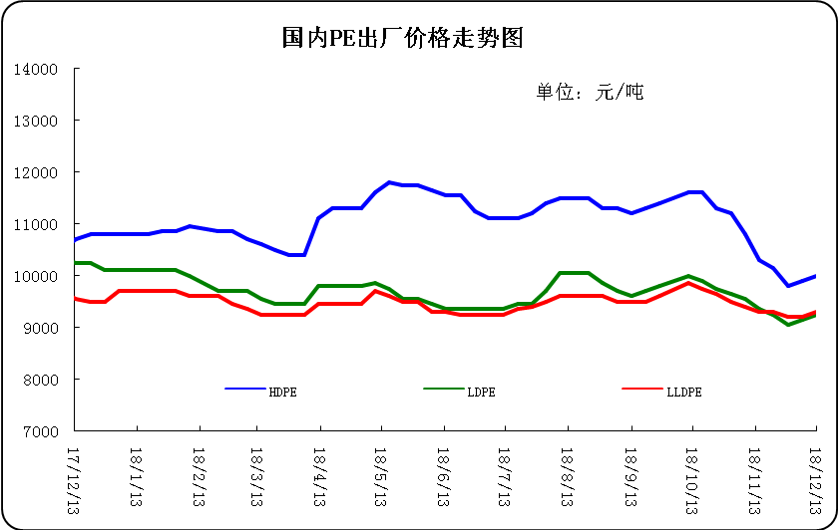

3.部分聚乙烯厂家装置动态表
生产厂家 | 装置 | 12月12日 | 产能（万吨/年）
天津联合 | LLDPE | 产9020 | 12
中沙石化 | LLDPE | 产222WT | 30
中沙石化 | HDPE | 产5502 | 30
中原乙烯 | LLDPE | 两线产7050 | 26
燕山石化 | LDPE | 新高压产LD100AC，老高压1线产1I60A，2线产1C7A，3线产1C7AS | 38
燕山石化 | HDPE | 1线产B5703，2线11日停车小修 | 16
齐鲁石化 | LLDPE | 产7042 | 12
齐鲁石化 | 全密度 | 产6098 | 25
齐鲁石化 | LDPE | 产2102TN00 | 14
齐鲁石化 | HDPE | A线：产22F，B线：产QHJ01 | 14
上海石化 | LDPE | 1PE一线装置产DJ200A，二线现产N150，2PE装置现产DJ210 | 20
上海石化 | HDPE | 产YGH041 | 25
扬子石化 | LLDPE | 产7042 | 20
扬子石化 | HDPE | A线产5000S，B线产5505T，C线现产4902T | 27
镇海炼化 | LLDPE | 产7042 | 45
茂名石化 | 全密度 | 产DFDA7042 | 22
茂名石化 | LDPE | 1#高压装置产951-050，2#高压装置产2426K | 36
茂名石化 | 高密度 | 9日因故障停车检修一周 | 35
广州石化 | LLDPE | 全密度装置停车检修，装置开车时间延期 | 26
福建联合 | 全密度 | 一条线产201XV，另一条线产2220BS | 90
大庆石化 | LLDPE | 产8320 | 6
大庆石化 | 全密度 | 一线：产6097 | 30
大庆石化 | 全密度 | 二线：产9047 | 25
大庆石化 | LDPE | 老LDPE装置产18D0，新LDPE产2420D | 26.5
大庆石化 | HDPE | 产5000S/5000S/5603JP | 24
吉林石化 | LLDPE | 产7042 | 27
吉林石化 | HDPE | 产GC100S | 30
抚顺石化 | 老HDPE | 产2911 | 14
抚顺石化 | 全密度 | 产7042 | 45
抚顺石化 | 新HDPE | 产7260 | 35
独山子石化 | 老全密度 | 产0209UA | 22
独山子石化 | 老低压 | 产5420 | 22
独山子石化 | 新全密度 | 一线产8008，二线产7047 | 60
独山子石化 | 新低压 | 产N3000 | 30
兰州石化 | LLDPE | 老装置停车，新装置产7042 | 36
兰州石化 | LDPE | 产1810D | 20
兰州石化 | HDPE | 老线产5000S，新线产5000S | 17

四、一周国内PE市场评述

1.一周国内PE市场分析及后市预测
一周行情回顾：
各地市场一周价格对比表（单位：元/吨）
市场 | 品种 | 牌号 | 产地 | 12月13日 | 12月6日
北京市场 | LDPE | 1C7A | 燕山 | 9580 | 10000
北京市场 | LLDPE | 7042 | 抚顺 | 9600 | 9600
北京市场 | HDPE | 5300B | 大庆 | 9700 | 9700
余姚市场 | LDPE | 2426H | 兰州 | 9250 | 9300
余姚市场 | LLDPE | 7042 | 镇海 | 9350 | 9300
余姚市场 | HDPE | 5000S | 扬子 | 10150 | 10250
厦门市场 | LDPE | 2420H | 兰州 | 9300 | 10000
厦门市场 | LLDPE | 7050 | 福炼 | 9550 | 9550
厦门市场 | HDPE | 5000S | 大庆 | 10100 | 10100
本周国内市场涨后回落，成交气氛沉闷。先涨后跌，多数报盘维持整理态势，场内成交气氛沉闷，业者多谨慎操盘。周初市场基本面变化不大，近期石化厂家频频拉涨出厂价格，再加上线性期货高开震荡，场内向好气氛尚有，但随着下游工厂前期集中补仓结束，且面对高价原料，抵触情绪渐显，部分现货价格开始回落，现货市场呈现出涨跌互现之情形。而自周中开始，补个石化厂家开始降价销售，市场多消化前期涨势为主，业者心态逐渐走软，部分贸易商开始小幅让利出货。终端备货积极性不高，工厂接货力度有限，导致市场交投低迷不堪。美金价格持挺后转入震荡整理，业者出货不畅，总体维持清淡之局面。周初受国内期货利好提振，外商报价延续上周坚挺之势，国内美金贸易商也同样高位出货，其主要得益于美金市场去库存继续，现货资源偏少引起的。周中受国内现货市场成交走弱影响，贸易商多无力继续涨价出货，基本稳价观望以求成交，然部分下游企业需求开始疲软，购买力减弱，整体补仓意愿薄弱，导致货源消化速度减缓，进而牵绊场内市场价格走挺步伐，导致进口货源出现有价无市之情形。预计美金保持整理走势，成交难有利好。周末，一般膜料主流报价在9450-11400元。LLDPE市场人气不足，行情回落为主。周末,主流报价在9400-10300元。HDPE市场疲态难摆，行情继续下行。拉丝料周末主流报价在10100-10600元;注塑料周末主流报价在10100-10200元;薄膜料周末主流报价在10650-11500元;中空料周末主流报价在10700-13500元。
下周行情预测
综上所述，虽然期货震荡走高，但现货市场发展态势并不如意。随着停车装置逐步启动运行，石化企业压力增加明显，降价降库行为继续维持，贸易商对后市信心不足，操作上以出货为主，此外终端需求面难有改善，对市场基本面利空作用明显。目前国际原油市场OOPEC+达成减产协议，此外利比亚油田停产、俄罗斯方面积极配合减产以及API库存数据利好等消息有利支撑油价，不过最新的EIA报告中美原油产量虽下降，但库存数据下降不及预期，加之伊朗油长表示欧佩克内部存在严重的政治分歧，该分歧导致市场对其后期的减产行执行力心生忧虑，且当前对后市存在分歧，主要表现在对美原油高产现状和欧佩克联盟减产公信力的对冲怀疑。综合来看，近期国际油市尚无重大利好消息，但油价也未呈现大跌预兆，预计下周国际原油或窄幅调整。难走向利好，仍保持小幅震荡走势。
